# Sles 11 sp1 安装Oracle 11G R2

## Oracle安装

### 1.1 安装前准备

首先将安装sles 11 sp 1并安装orarun软件包 ，然后输入yast2 users更改Oracle用户的一些属性（主要是密码和Shell）。

将oracle 11G R2的安装软件包上传到服务器上，解压缩该软件包，并更改解压后的文件夹的属主，在终端中输入chown –R oracle:oinstall database。

### 1.2 安装Oracle数据库

接下来使用oracle用户登录，在终端中输入./runInstaller。

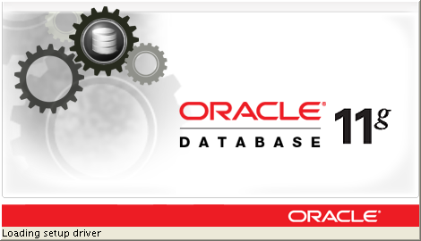

接下来进入配置界面，首先要输入email address，点击Next。

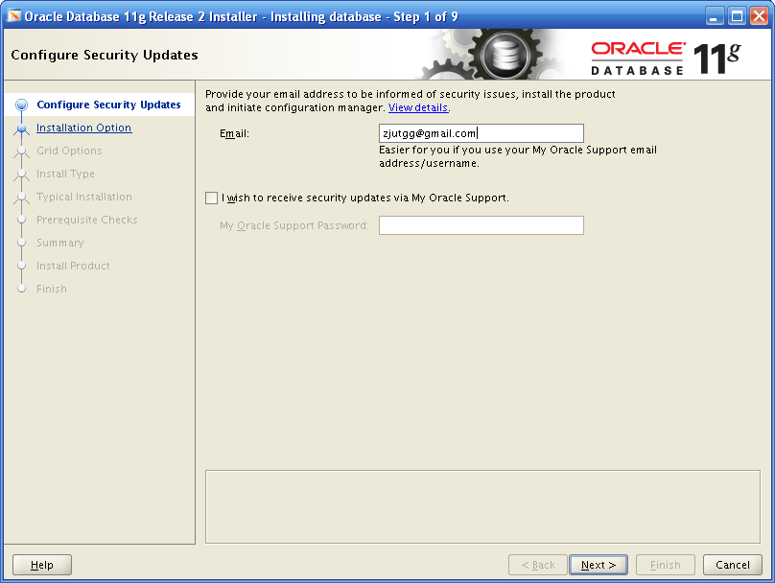

由于测试的环境中并没有开通网络，所以这里要求设置代理上网，如果没有代理上网的服务器，可以勾选”I want to remain uninformed of critical security issues in my configuration”，点击continue。

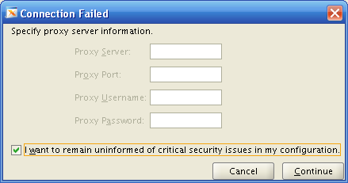

接下来进入Information Option选项，这里可以选择安装选项，例如是否要创建数据库文件，或者是否是升级数据库等，测试时选择只安装数据库软件。

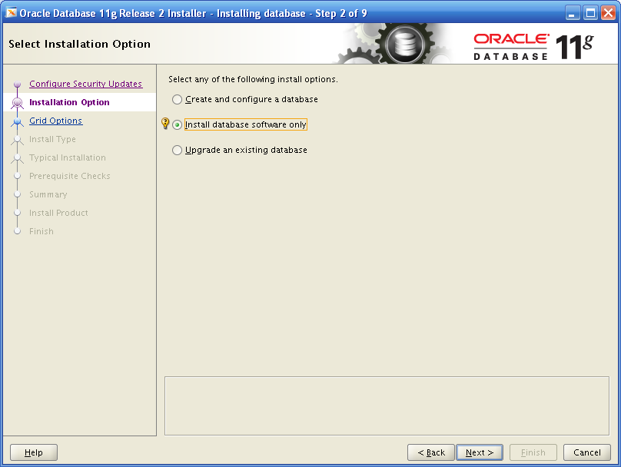

接下来是Grid Options选项，这里选择要执行的数据库安装类型，这里可以选择单实例或者RAC的安装类型，测试时选择单实例。

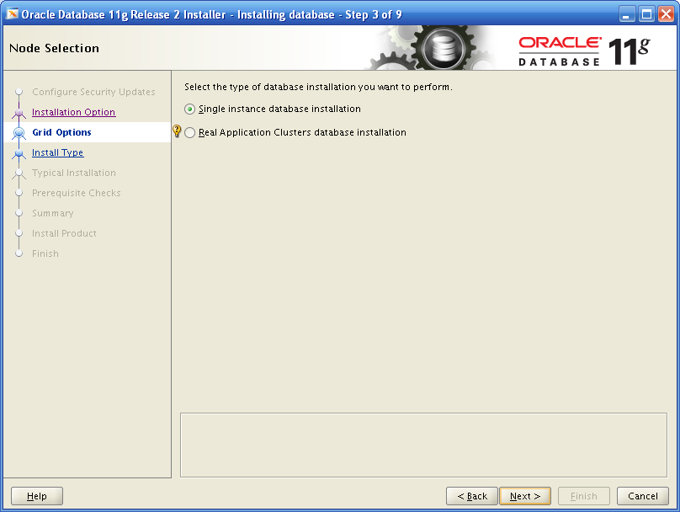

接下来选择数据库将要使用的语言，值得注意的是，English是oracle安装时必须的语言，这里可以添加其他语言，测试时添加了简体中文。

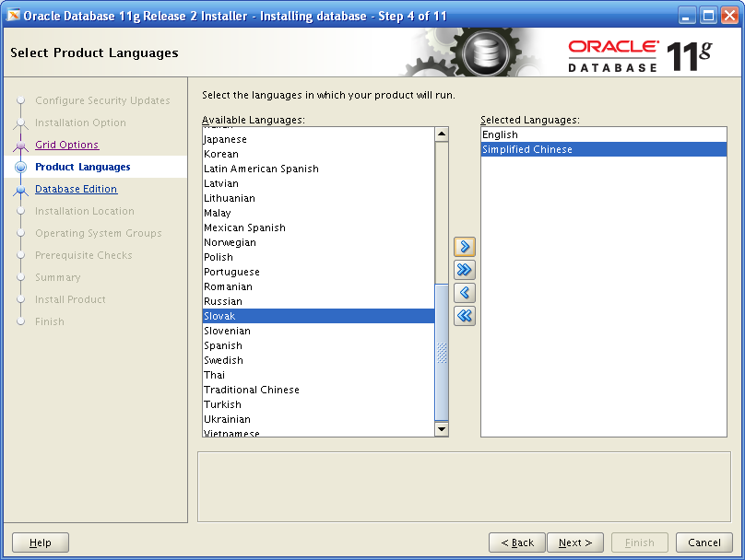

接下来选择要安装的数据库版本，有企业版和标准版以及标准版一等，测试时选择企业版。

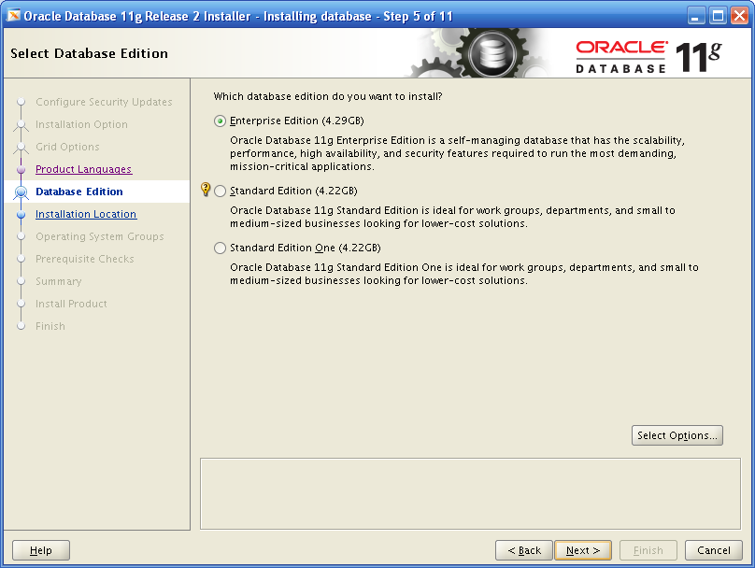

为了更清楚将要安装的组件，点击select Options，此时可以通过更改其中的选项来添加或者删除oracle组件，测试时并没有进行更改，点击OK。

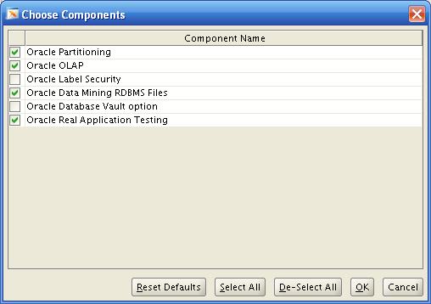

接下来进入Installation Location界面，这里确定Oracle Base和软件安装目录，直接点击Next。值得说明的是，因为我们使用的Oracle的home目录，所以这里会有警告出现，直接点击确定跳过就可以了。

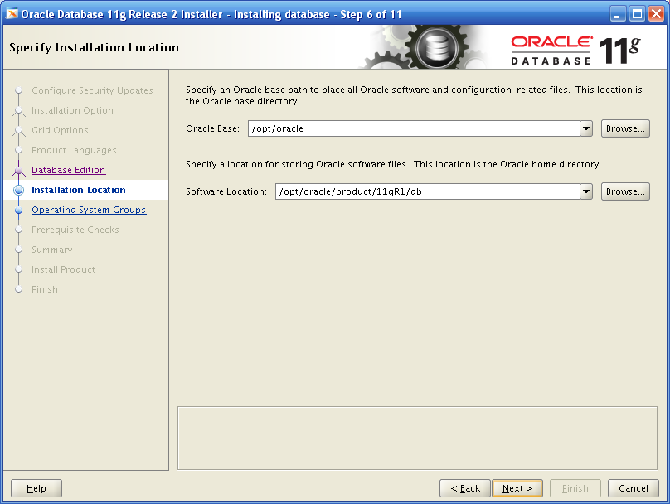

接下来选择将要使用的os的组，这里直接点击Next。

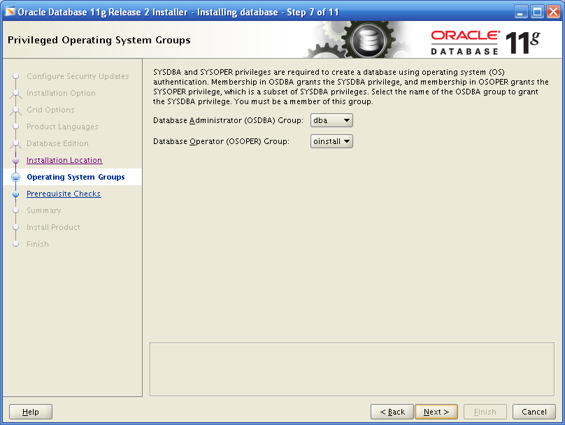

接下来安装向导开始检测Oracle安装前的要求。

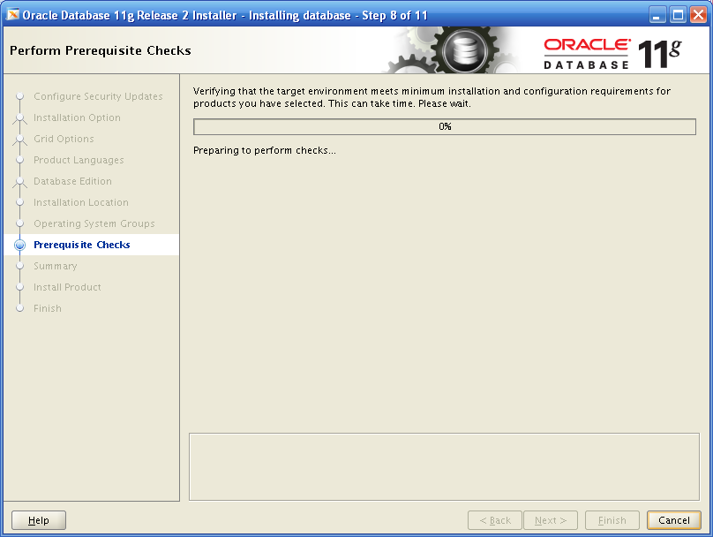

这里会有一些fail的情况出现，根据具体的情况作相应的处理，例如如果说是缺少软件包，那么必须将软件包打上后，再重新开始安装，这里报内存和swap分区空间不足，因为Oracle 11g r2 要求内存至少1G，swap为内存的2倍，这里由于使用的是虚拟机，所以有一部分内存是使用的是硬盘上的资源，勾选Ignore All，点击Next。

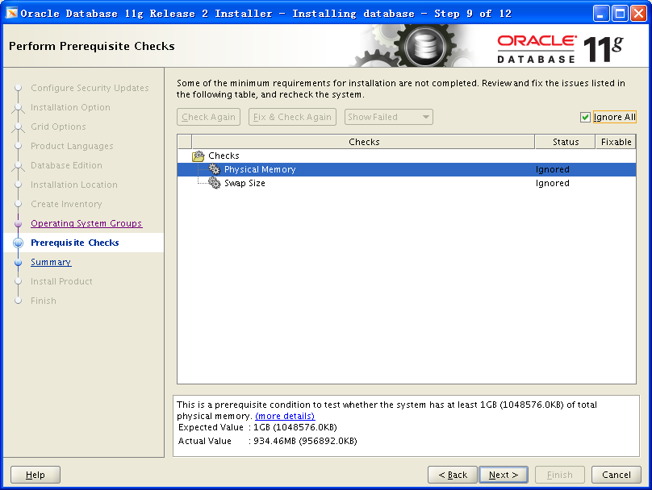

接下来是Oracle安装的设置预览，可返回修改设置，也可保存当前设置，这里直接点击Finish，开始进行安装。

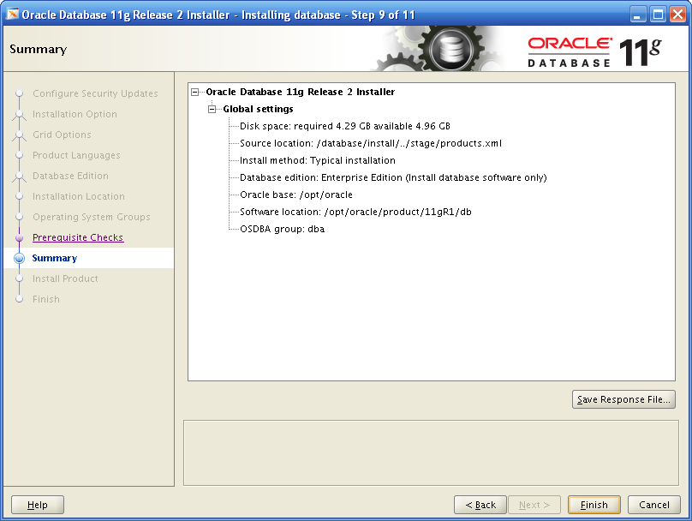

接下来向导开始安装Oracle。

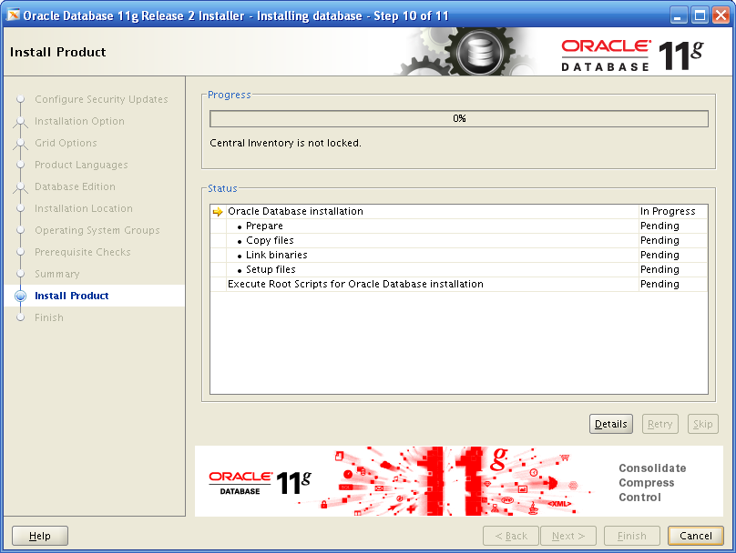

接下来安装完成后，要求以root用户执行脚本，配置Oracle的相应的环境变量。

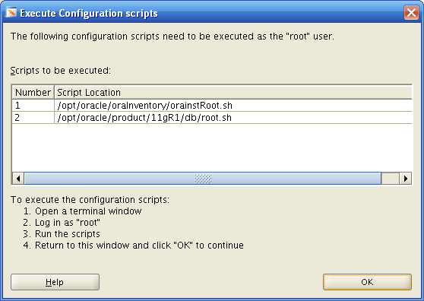

在终端中输入以下命令：

# /opt/oracle/oraInventory/orainstRoot.sh

Changing permissions of /opt/oracle/oraInventory.

Adding read,write permissions for group.

Removing read,write,execute permissions for world.

Changing groupname of /opt/oracle/oraInventory to oinstall.

The execution of the script is complete.

# /opt/oracle/product/11gR1/db/root.sh

Running Oracle 11g root.sh script...

The following environment variables are set as:

ORACLE_OWNER= oracle

ORACLE_HOME= /opt/oracle/product/11gR1/db

Enter the full pathname of the local bin directory: [/usr/local/bin]: （输入回车）

Copying dbhome to /usr/local/bin ...

Copying oraenv to /usr/local/bin ...

Copying coraenv to /usr/local/bin ...

Creating /etc/oratab file...

Entries will be added to the /etc/oratab file as needed by

Database Configuration Assistant when a database is created

Finished running generic part of root.sh script.

Now product-specific root actions will be performed.

Finished product-specific root actions.

安装完成，点击close关闭安装向导。

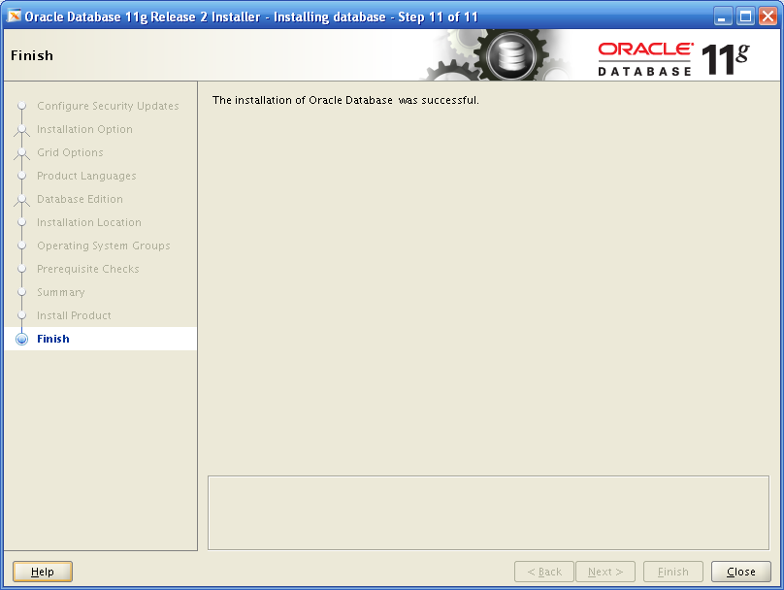

## 创建数据库

以Oracle用户登录，在终端中输入dbca命令，出现如下窗口。

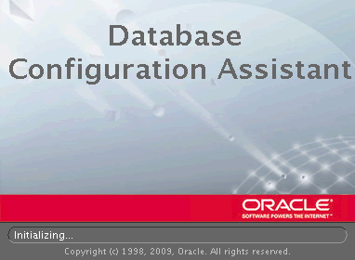

接下来进入配置向导，点击Next。

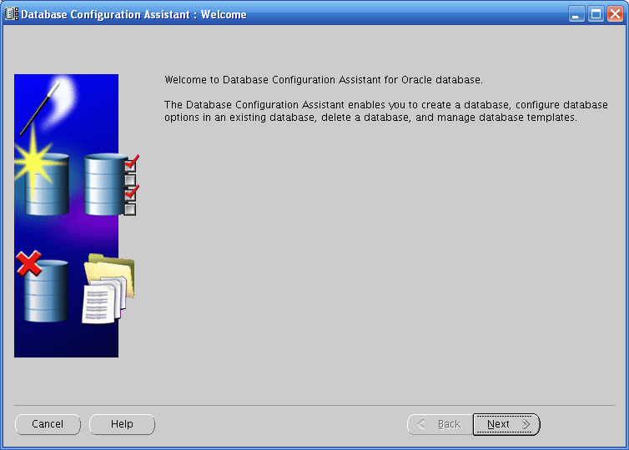

选择Create a Database，创建一个数据库，点击Next。

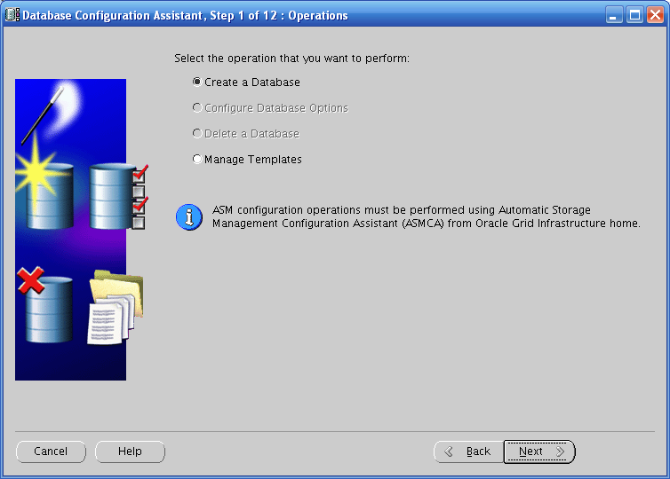

接下来选择创建数据库的目的，这里选择一般目的，也可以根据具体的要求选择，点击Next。

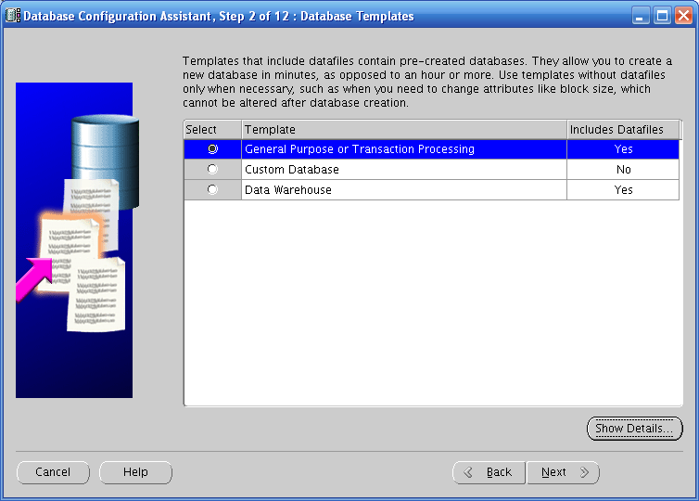

接下来输入Oracle的SID，这里输入orcl，点击Next。

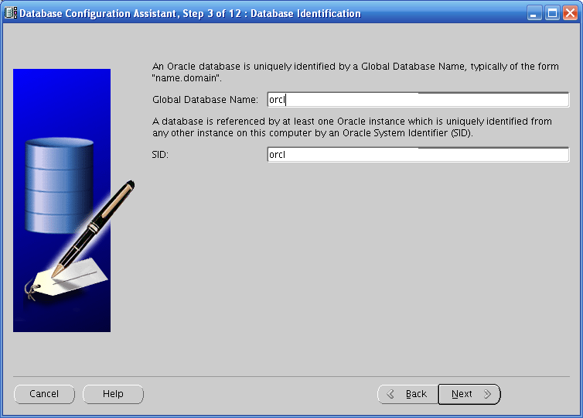

接下来配置企业管理器，这里直接点击下一步。

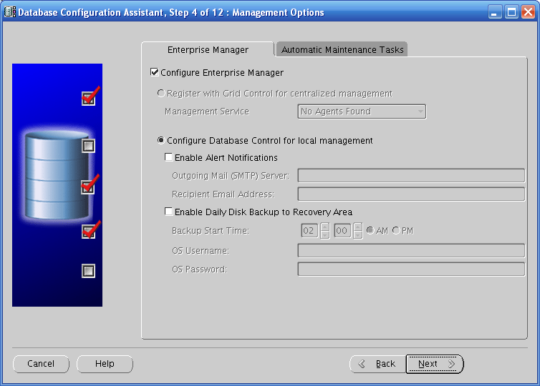

接下来会弹出窗口说明：由于要创建Oracle的控制文件需要有监听运行，所以可以使用netca来配置一个监听，否则的话安装的数据库将没有控制文件配置，点击OK，推出安装向导。

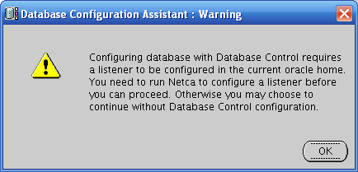

在终端中输入netca，开始配置监听，选择Listener configuration，点击Next。

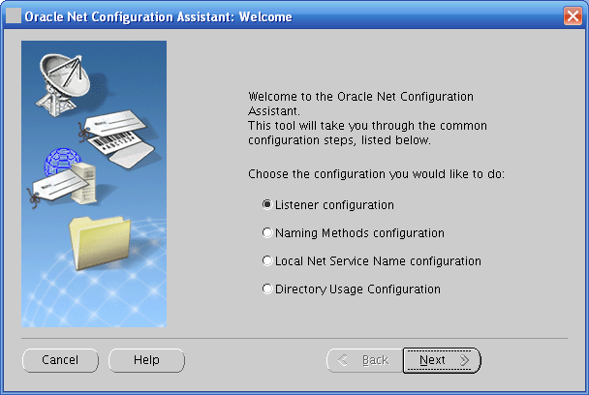

勾选Add，添加监听，点击Next。

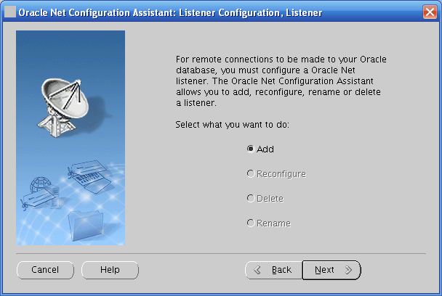

输入监听的名字，默认为LISTENER，点击Next。

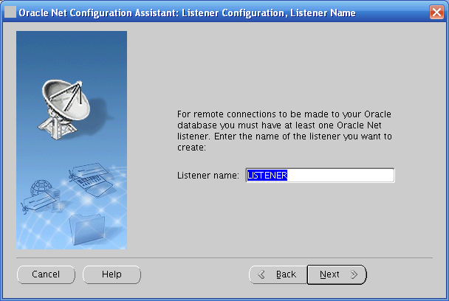

选择监听使用的协议，有TCPS、TCP和IPCs三种，这里选TCP，点击Next。

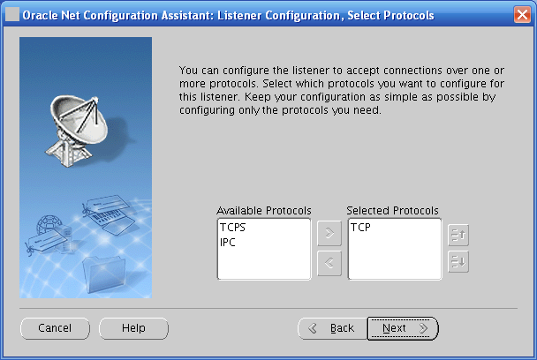

接下来选择使用的端口，勾选Use the standard port number of 1521，使用1521端口，点击Next。

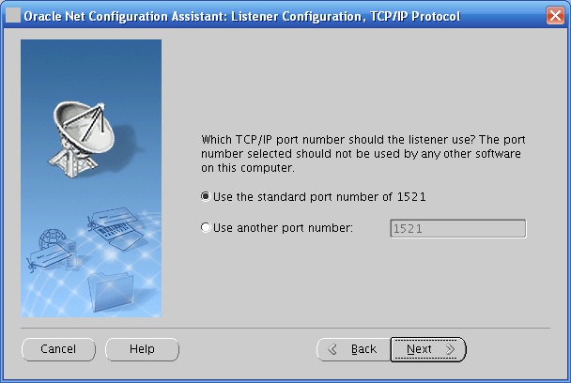

接下来配置完成，此时会弹出窗口，询问是否需要配置另外的监听，勾选No，点Next。

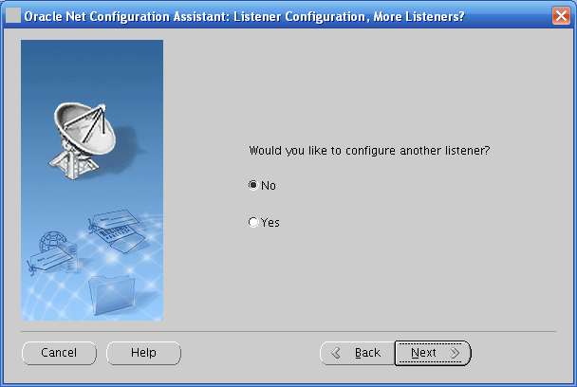

接下来监听配置完成，点击Next。

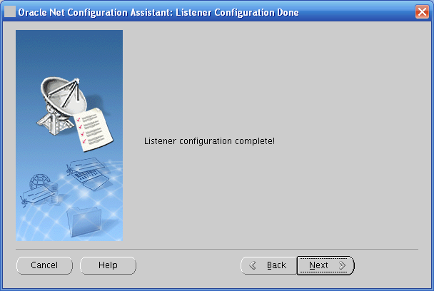

回到配置向导界面，点击Finish。

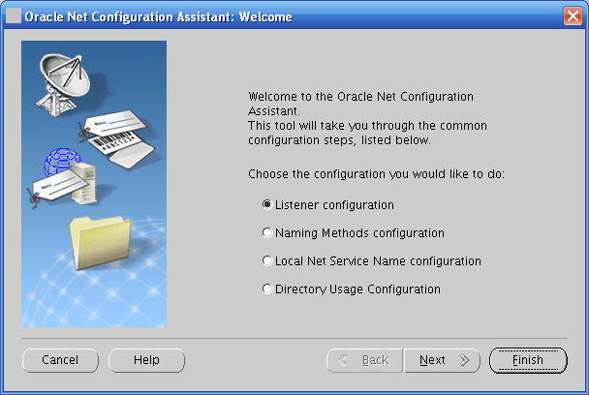

配置好监听后，重新运行dbca，回到以下界面，配置数据库的密码，这里选择使用相同的密码oracle，点击Next。

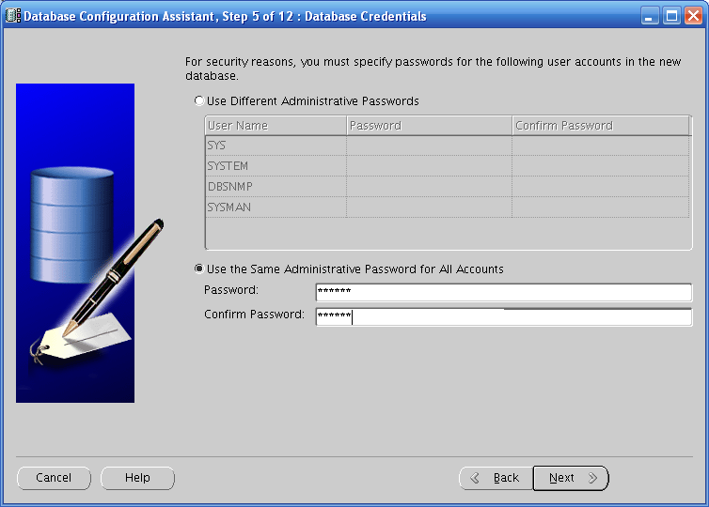

此时会弹出警告，说明密码策略不符合推荐的密码策略，并询问是否继续，点击Yes，继续配置。

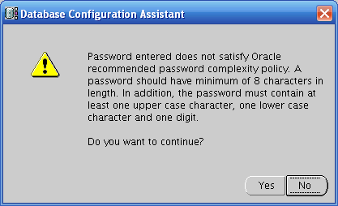

接下来选择oracle数据库文件安装的目录，这里选择手动创建的/oradata目录，其中该目录的属主是oracle:oinstall，权限为775，点击Browse，浏览到要安装的目录，点击Next。

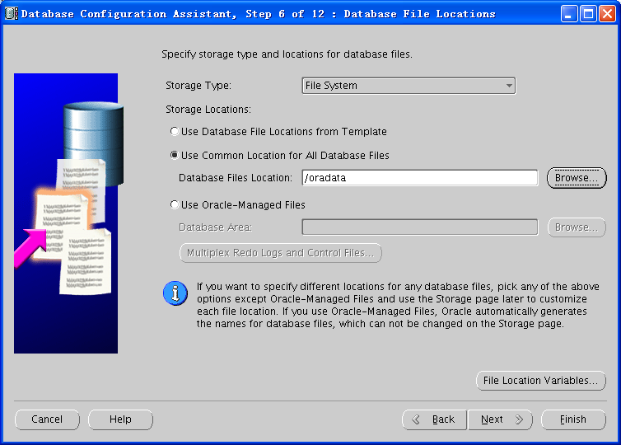

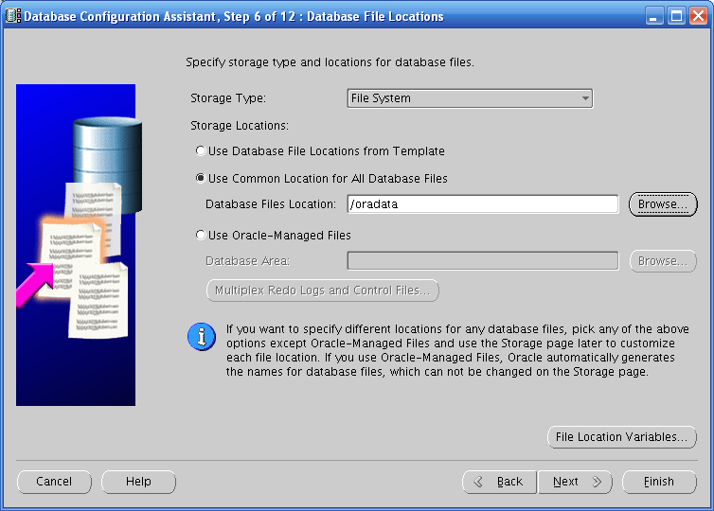

接下来配置oracle的flash_recovery，这里选择默认值3882MB，点击Next，值得说明的是这里有一个Enable Archiving选项，这个选项是开启归档的选项，默认不要选择。



接下来进入Sample Schemas和Custom Scripts界面，直接点击Next。

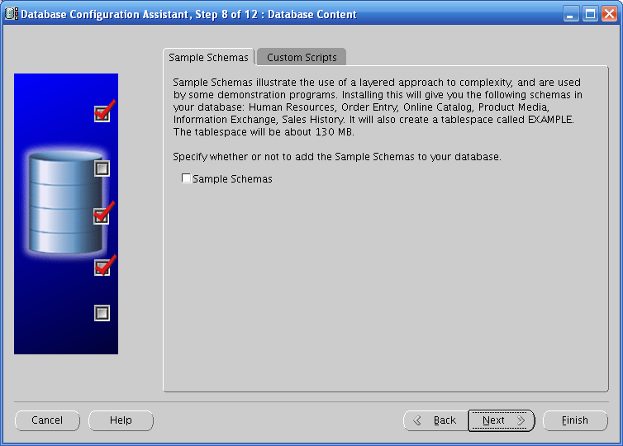

接下来进入oracle使用内存设置界面，默认的大小为内存的41%，这里为390M，点击Next。

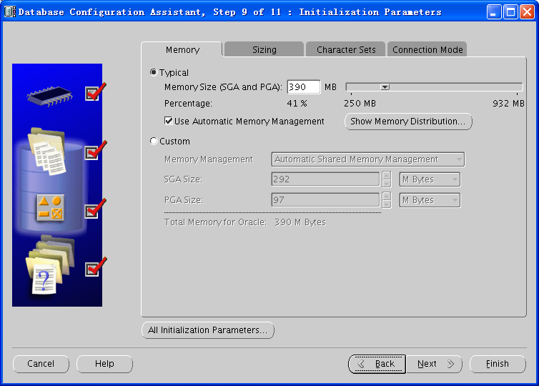

接下来进入数据库存储的说明界面，这里直接点击Next。

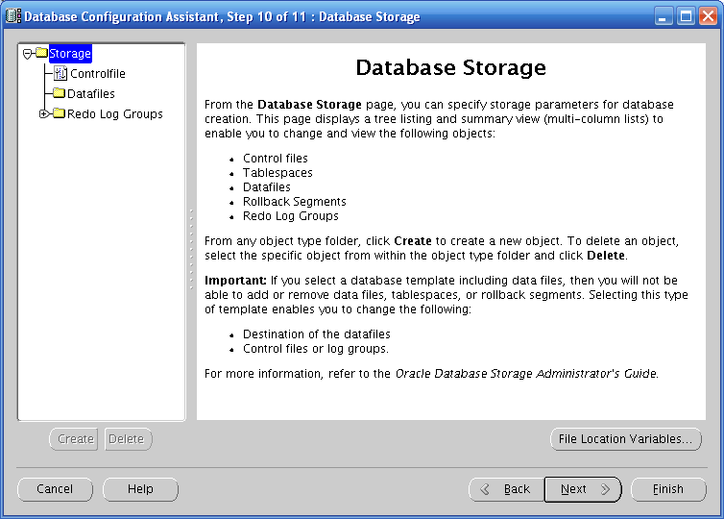

接下来进入创建选项，这里勾选Create Database，点击Finish。

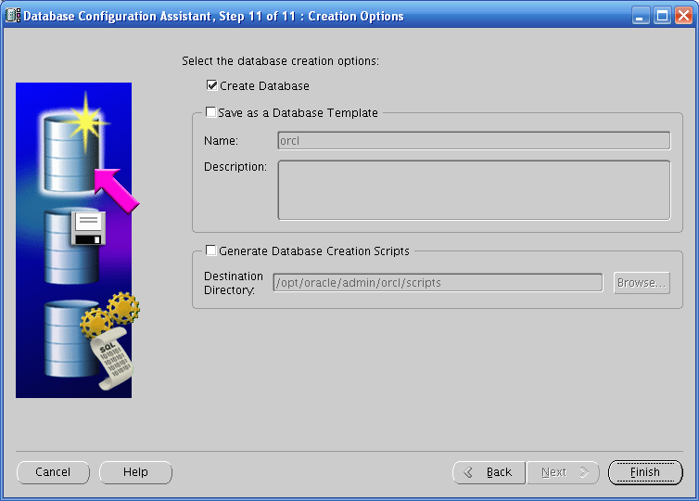

接下来是创建数据库的摘要说明，可以点击“Save as Html file”选项来保存说明，这里直接点击OK。

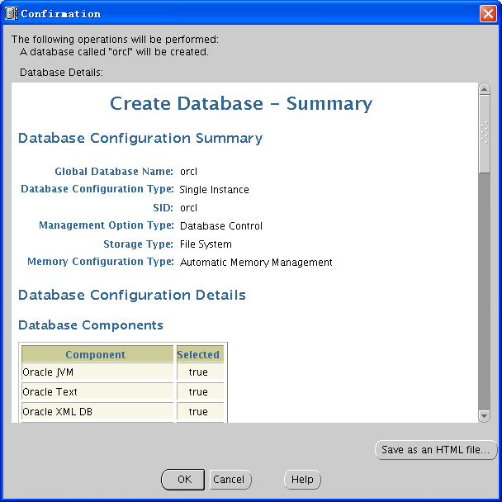

接下来弹出一个窗口，向导开始创建数据库。

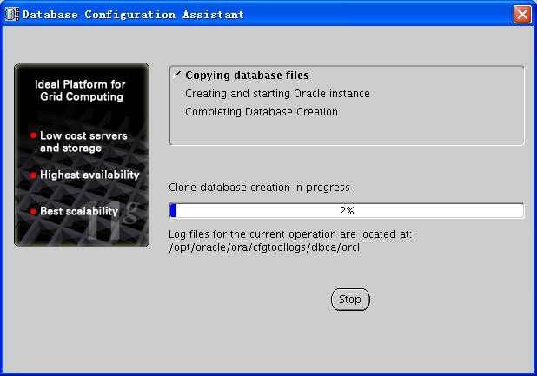

接下来是配置完成后的文件说明，点击Exit，推出安装配置向导。

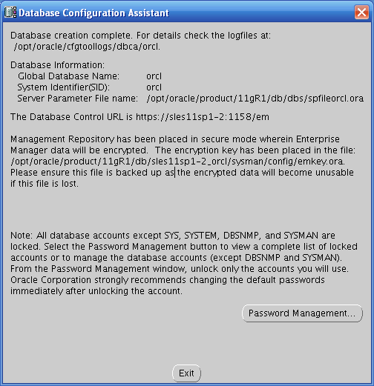

检查swap分区过小

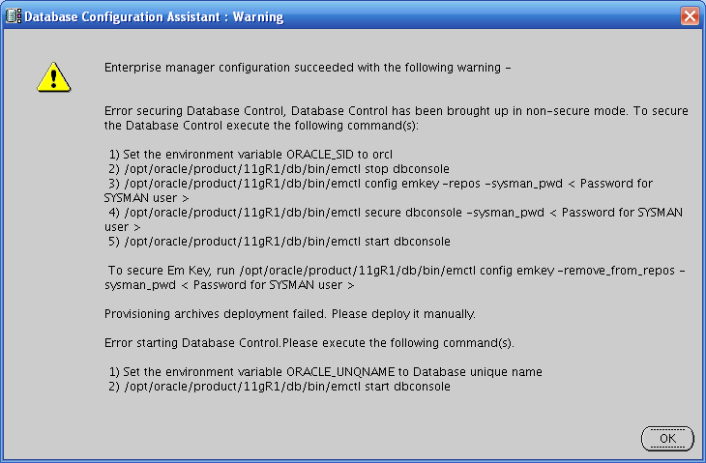

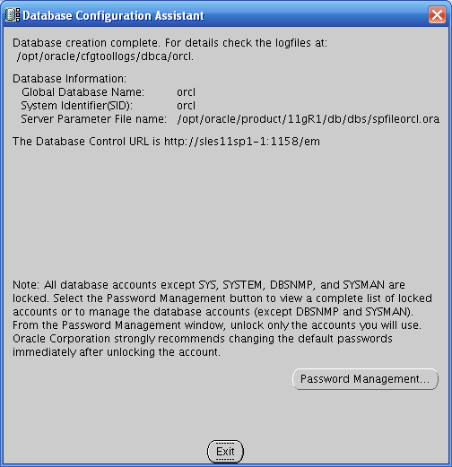

## 3 troubleshooting

### 3.1 安装过程中的troubleshooting

#### 3.1.1 INS-08109

在运行./runInstaller时，如果出现如下界面：

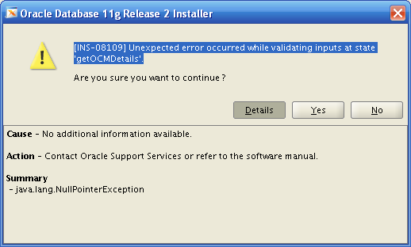

则说明/database的属主并不是oracle用户，此时要更改database文件夹的属主为oracle，在终端中输入chown -R oracle:oinstall /database，然后重新运行./runInstaller即可。

#### 3.1.2 INS-32008

在安装过程中如果出现如下信息：

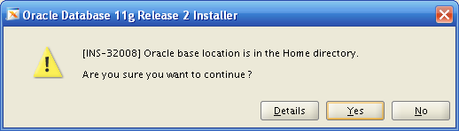

则说明我们选择的oracle用户的home目录作为oracle的安装目录，如果认为有必要更改，选择No，然后更改安装目录，如果人们没有必要更改，点击Yes。

#### 3.1.3 INS-32008+INS-32021

在安装过程中如果出现如下界面：

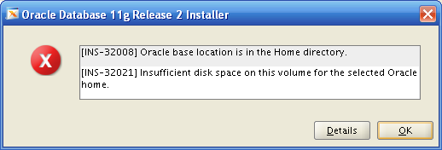

则说明磁盘空间不足，oracle 11g r2 企业版所需的空间为4.29GB，此时就增加磁盘空间或者删除一些不需要的文件。

#### 3.1.4 OS kernel parameters

在执行安装前，oracle会检测安装前的要求，如果出现如下情况：

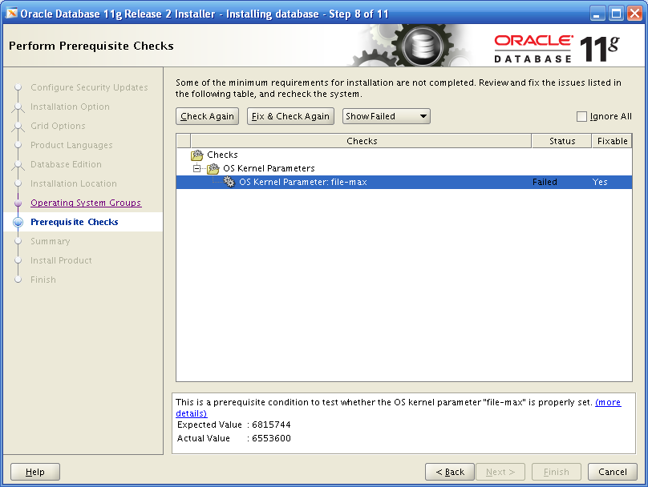

则说明系统内核参数不正确，解决方法为，在终端中输入vi /etc/sysctl.conf，更改为

fs.file-max = 6815744，并执行sysctl -p命令，使参数生效。

#### 3.1.5 缺少软件包

在安装过程中如果出现如下界面：

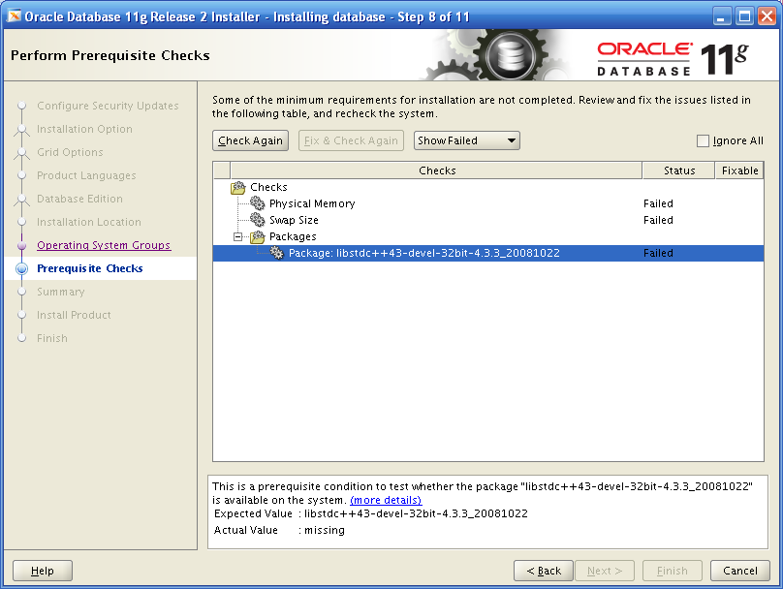

则说明内存大小不足，同时缺少安装包。解决方法为扩充内存（同时也可选择Ignore），同时安装软件包，在终端中输入yast2 sw_single，勾选libstdc++43-devel-32bit软件包，点击Accept。

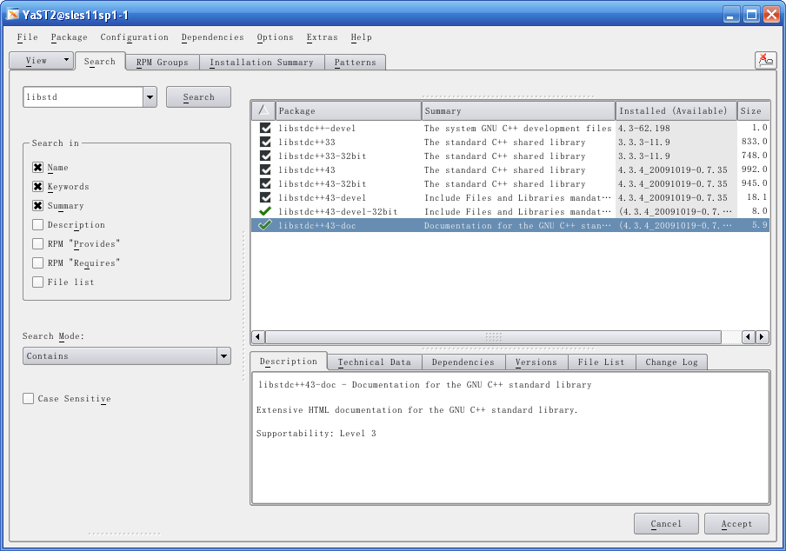

### 3.2 启动配置数据库

#### 3.2.1 ORA-00214

如果在启动oracle数据库的过程中，出现如下信息：

ERROR at line 1:

ORA-00214: control file '/oradata/orcl/control01.ctl' version 890 inconsistent

with file '/opt/oracle/flash_recovery_area/orcl/control02.ctl' version 816

则说明两边数据库的控制文件版本不同，需要同步两边的/opt/oracle/flash_recovery_area/ orcl/control02.ctl控制文件即可。

#### 3.2.2 dbca 配置数据库

如果执行dbca出现如下情况：

If 'dbca' is not a typo you can run the following command to lookup the package that contains the binary:

command-not-found dbca

-bash: dbca: command not found

只需更改Oracle用户的环境变量PATH即可，即export PATH=$PATH:$ORACLE_BASE/ product/11gR1/db/bin。